CN Assignment 01

Name: Neeraj Nilesh Jadhav
Class: IT-B
PRN No: 12412792
Roll No: 67

1. ifconfig
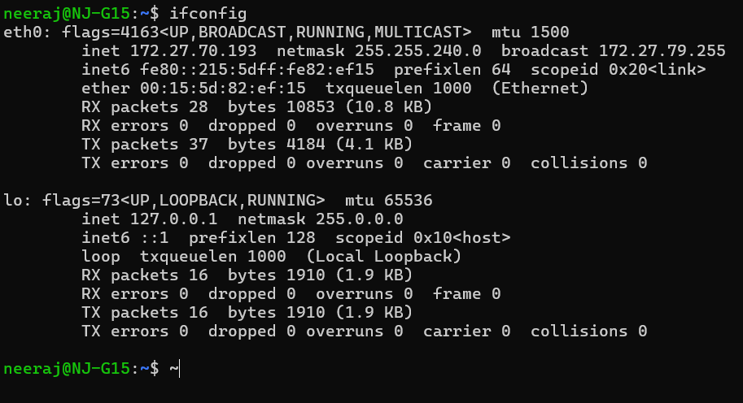
2. ip
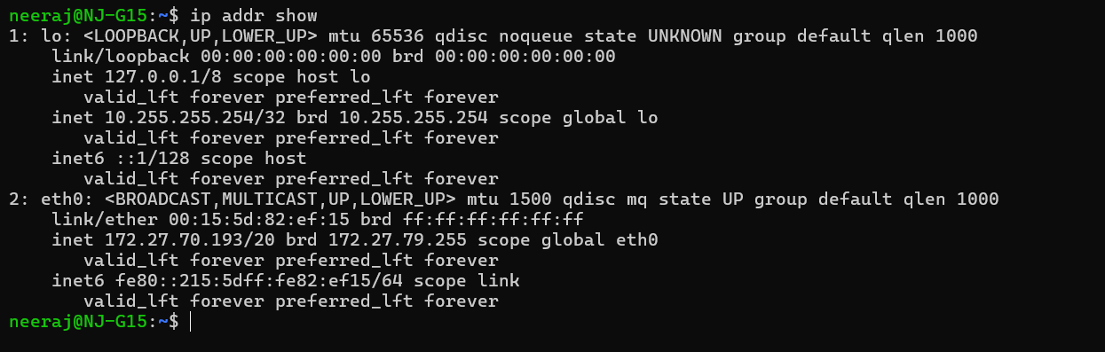
3. traceroute
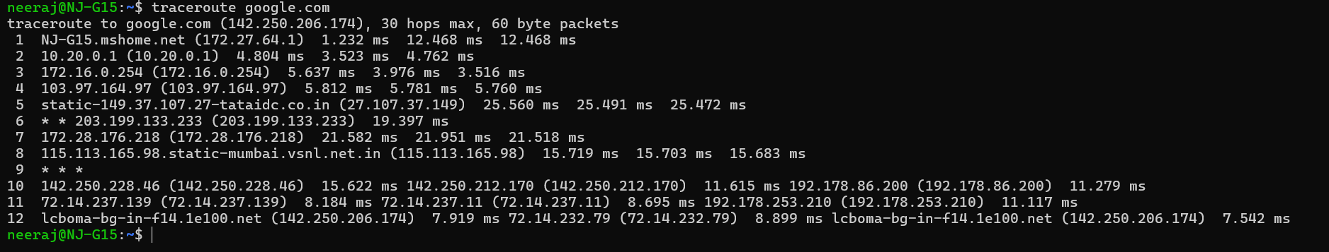

4. tracepath
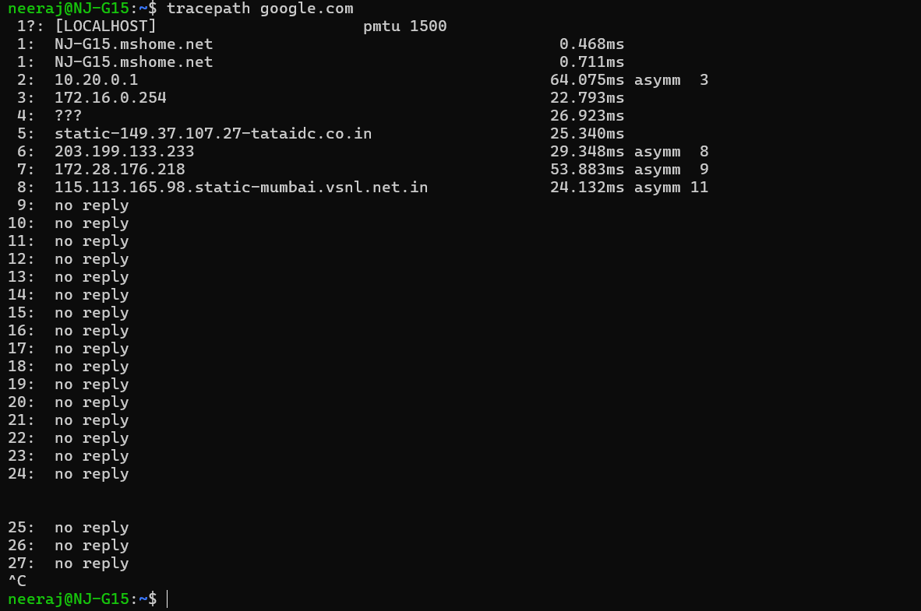

5. ping
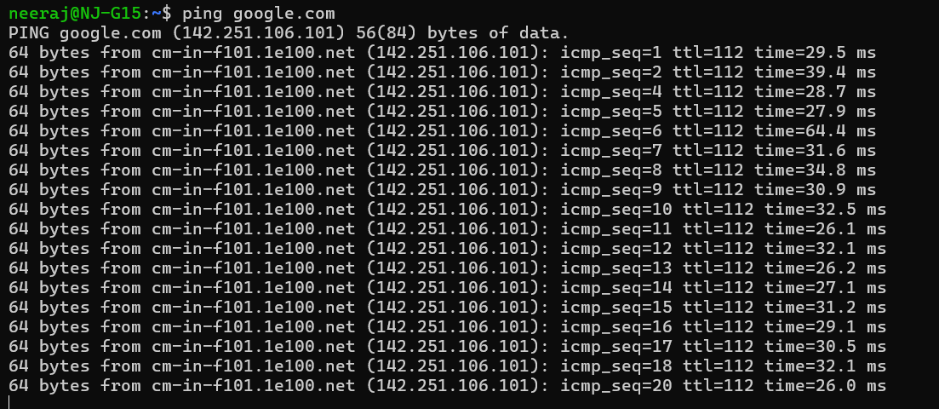

6. netstat
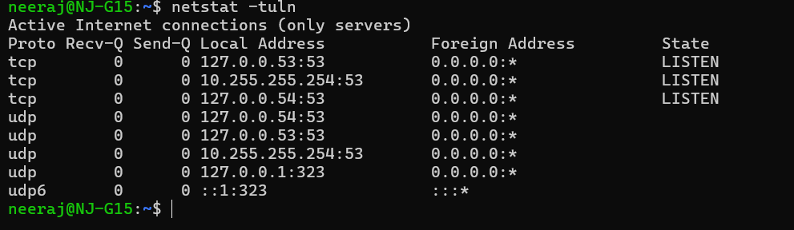
7. ss
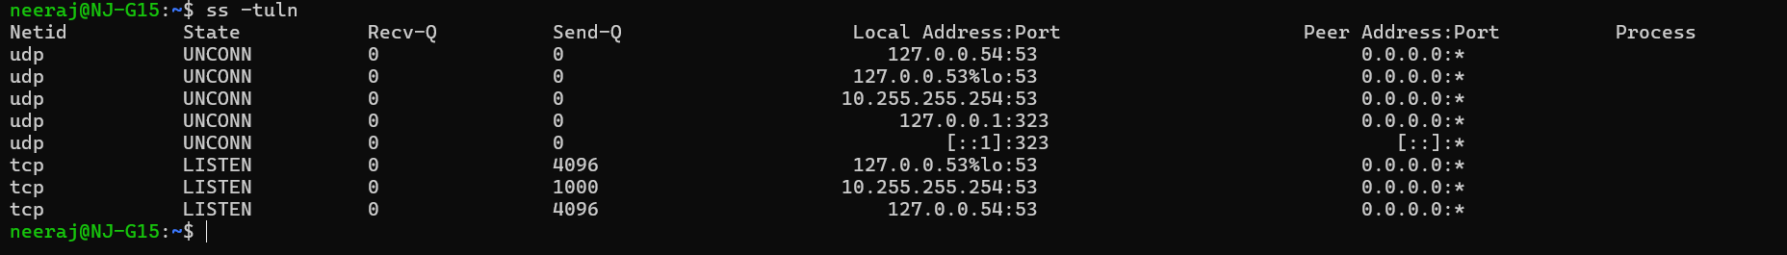
8. dig
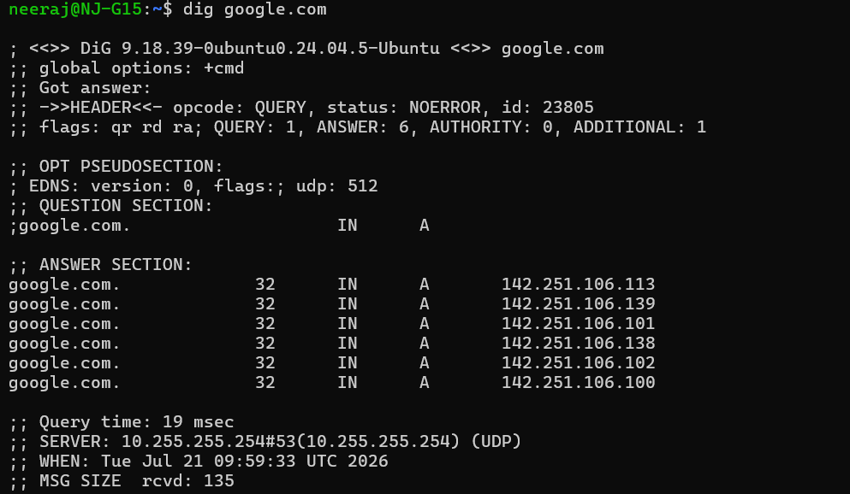
9. nslookup
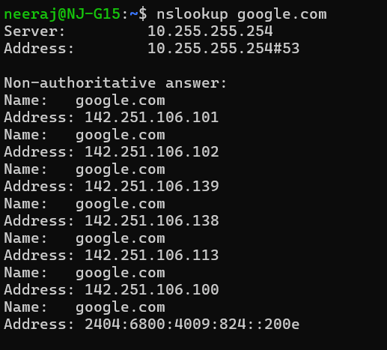
10. route
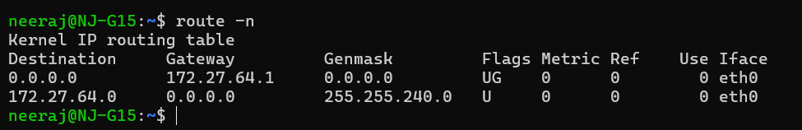
11. host
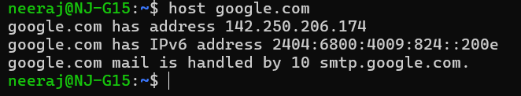
12. arp
13. iwconfig
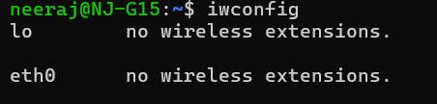
14. hostname
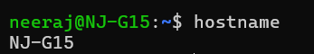
15. curl / wget
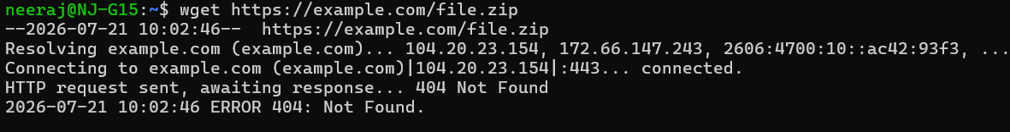
16. mtr
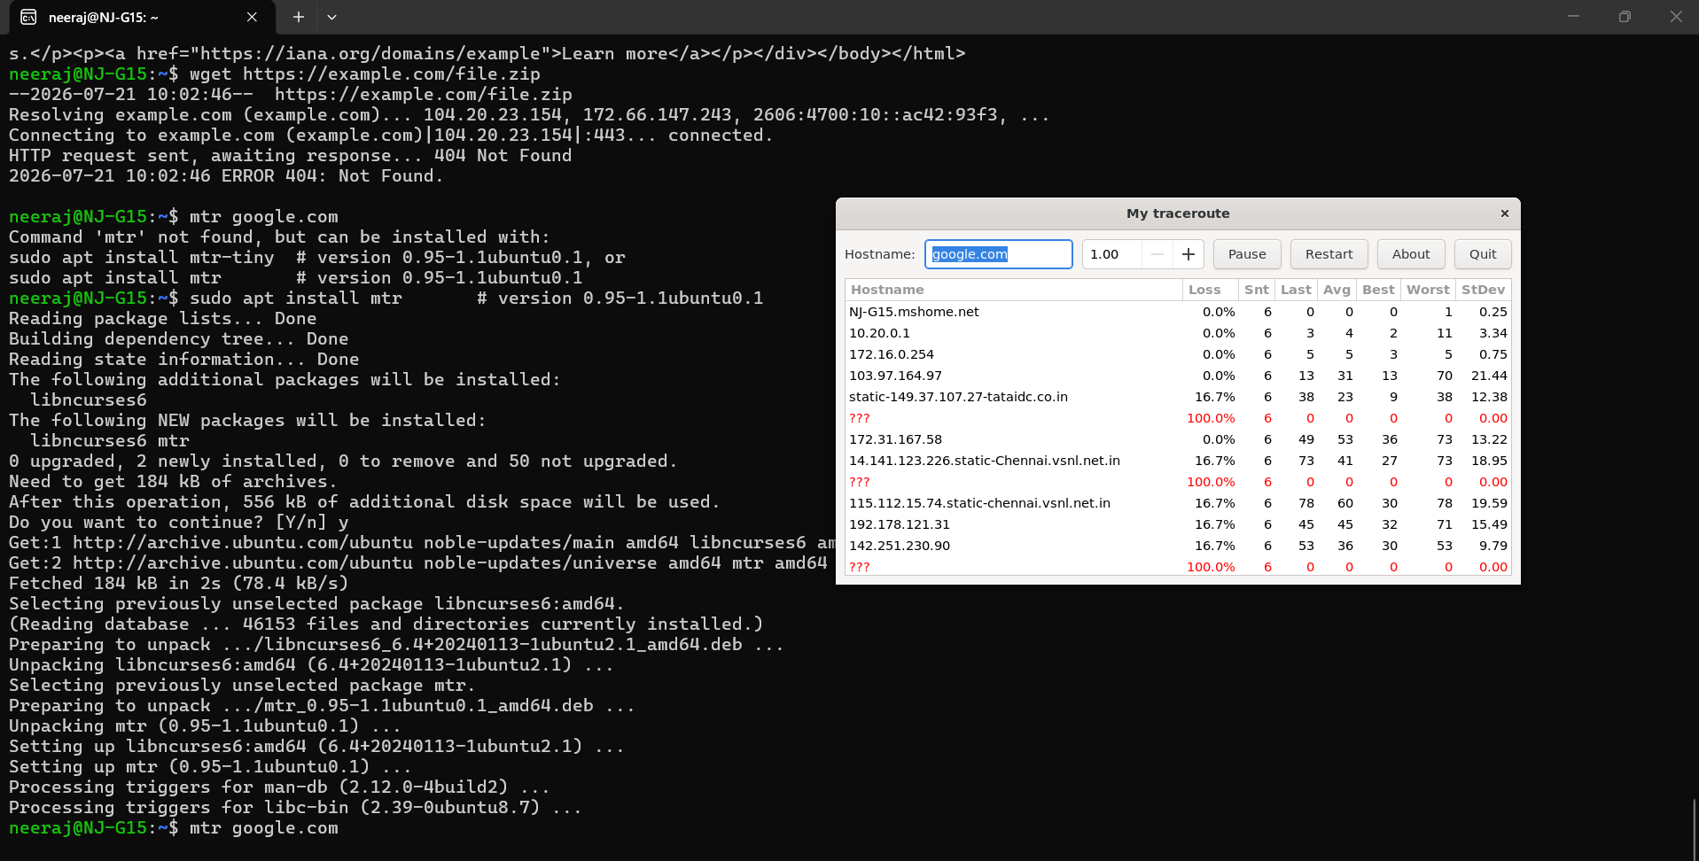
17. whois
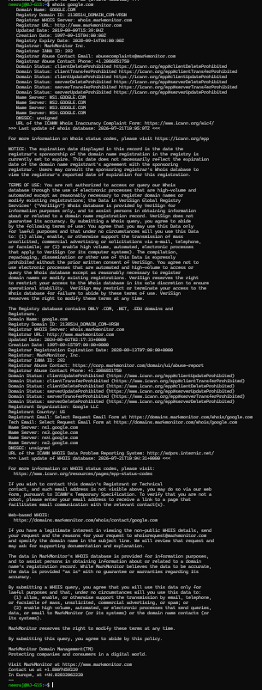

18. ifplugstatus
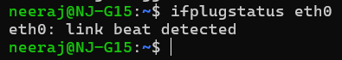
19. iftop
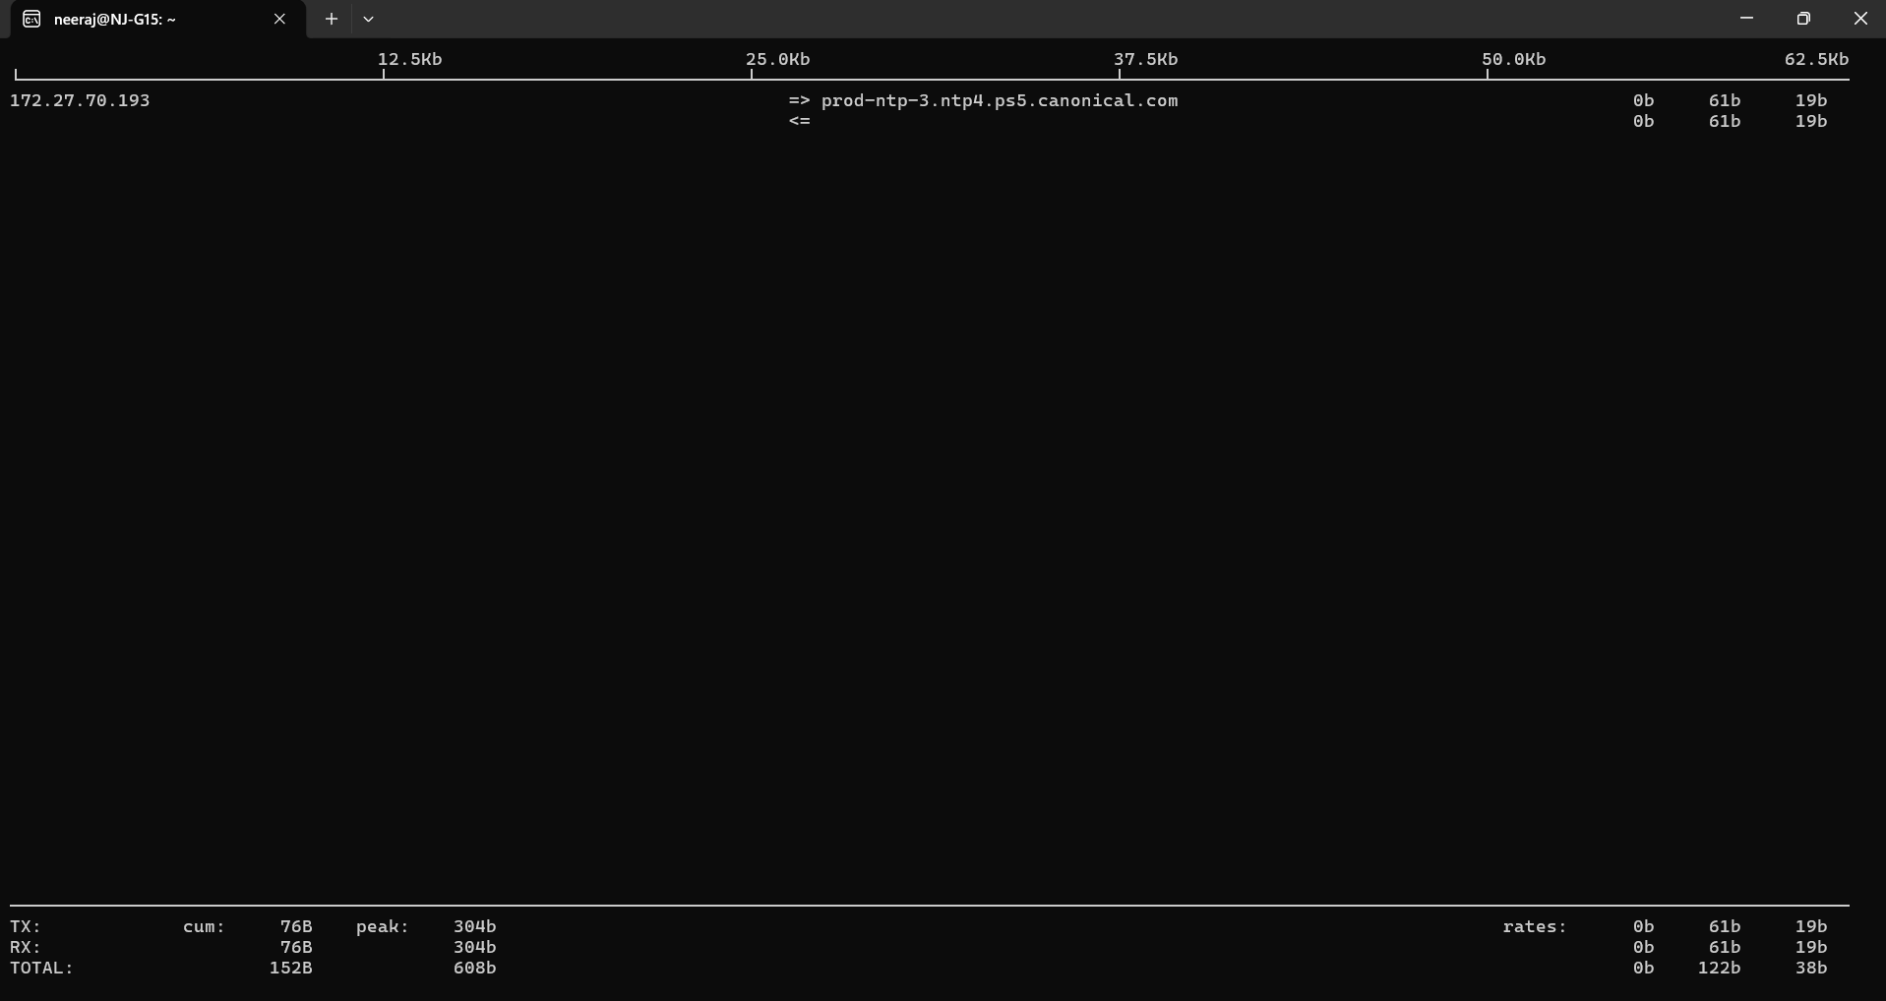
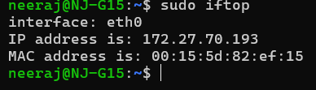

20. tcpdump
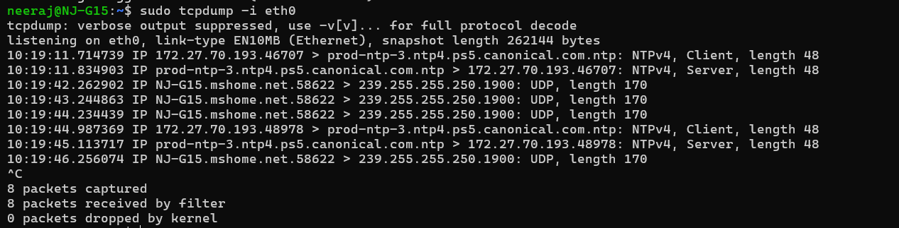

21. gedit
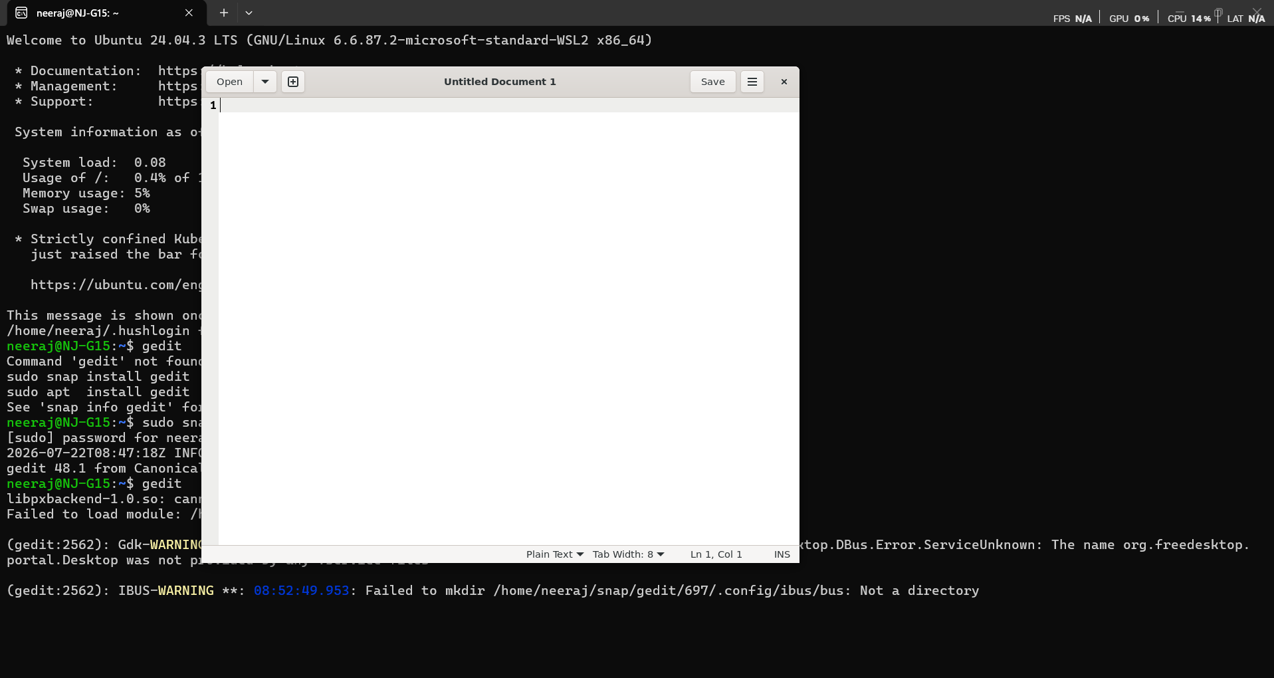

22. gedit abc.c
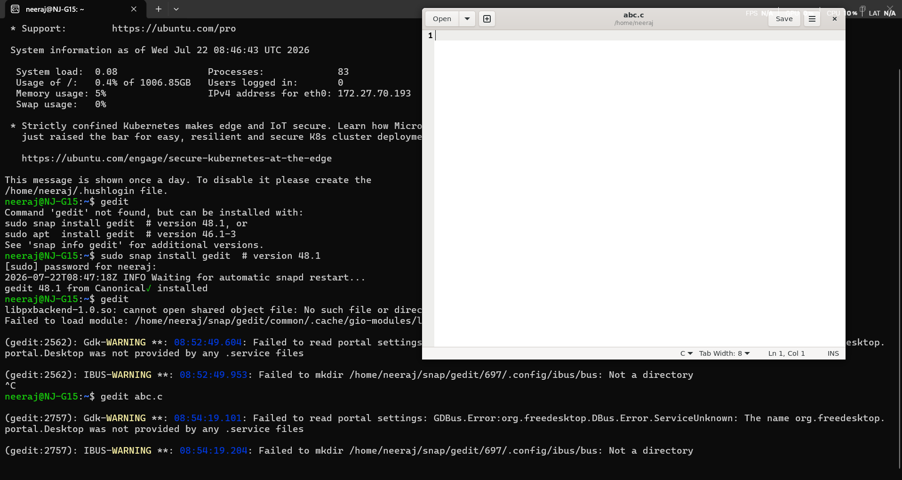
23. gcc abc.c
24. ./a.out
25. ls
26. mkdir
27. cd

